**МИНОБРНАУКИ РОССИИ**

**Санкт-Петербургский государственный**

**электротехнический университет**

**«ЛЭТИ» им. В.И. Ульянова (Ленина)**

**Кафедра МО ЭВМ**

отчет

**по лабораторной работе №2**

**по дисциплине «Построение и анализ алгоритмов»**

Тема: «Жадный алгоритм и А*»

|  |  |  |
| --- | --- | --- |
| Студент гр. 6381 |  | Шевелева А.М. |
| Преподаватель |  | Филатов А.Ю. |

Санкт-Петербург

2018

**Цель работы**

Изучение алгоритмов построения пути в графе.

**Описание жадного алгоритма**

Начиная с начальной вершины и до конечной, мы выбираем минимальный путь из текущей вершины. В каждую вершину можно попасть единожды.

**Описание алгоритма А\***

Помещаем начальную вершину в открытый список. Находим все пути из нее и помещаем их туда же. Удаляем вершину из открытого списка. Оставшиеся пути сортируем по весу плюс эвристическая функция. Выбираем путь с наименьшим весом и повторяем действия. Заканчиваем процесс, когда дошли до конечной вершины и путь до нее минимален.

**Тестирование**

Жадный алгоритм: А*:

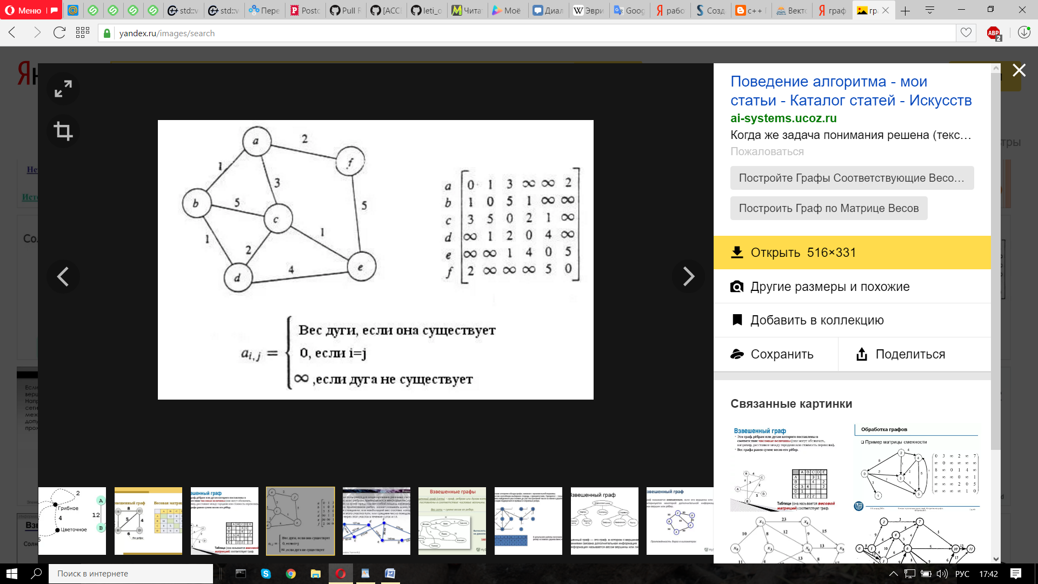****

10

10

1

2

3

4

**Вывод**

В процессе выполнения лабораторной работы был реализованы алгоритмы построения пути в графе: жадный алгоритм и А*.